Data Collection
Differentiates between open-ended and  closed-list questions  What is your favourite fruit?  “This is an open-ended question because respondents can answer in their own words.”  (« Il s’agit d’une question ouverte, car les personnes interrogées peuvent répondre avec leurs propres mots. ») | Collects data using closed-list questions  and categories  “What is your favourite fruit: orange, apple, banana, grapes, or other?”  (« Quel est votre fruit préféré : orange, pomme, banane, raisins ou autre ? »)  Orange, apple, apple, grapes, other, banana, orange, …, orange, apple | Categorizes collected data  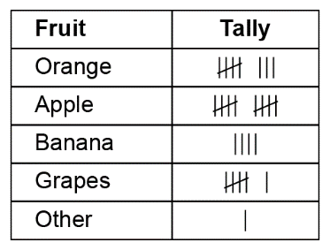  “I marked a tally each time a student chose a particular fruit.”  (« J’ai fait une coche chaque fois qu’un élève a choisi un fruit en particulier. »)
Observations/Documentation

Data Collection (cont’d)
Organizes categorized data in frequency tables  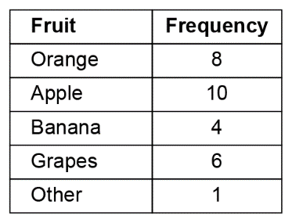  “I organized the data in a frequency table so I can see and compare the numbers of students who chose each fruit.”  (« J’ai organisé les données dans un tableau de fréquence afin de pouvoir voir et comparer le nombre d’élèves qui ont choisi chaque fruit. ») | Represents data using bar graphs and dot plots  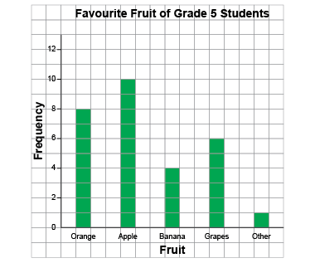  “I showed the data on a bar graph.”  (« J’ai représenté les données dans un diagramme à bandes. ») | Flexibly represents data based on frequency (including stem-and-leaf plots)  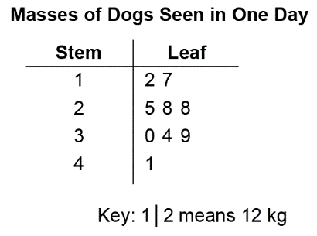  “I see the same number of dogs had a mass between 20 kg and 29 kg as between 30 and  39 kg.”  (« Je vois le même nombre de chiens ayant un poids entre 20 kg et 29 kg que ceux ayant un poids entre 30 kg et 39 kg. »)
Observations/Documentation

